**2018年健峰总裁座谈会——**

**面向中国制造2025**

**企业应有的积极作为**

**实体经济后势看涨，智能制造时代来临！**

**2016年，全球出口货物的产值达到16万亿美元，近20年间，全球化发展的速度正呈现四倍速的增长。**

**2017年10月揭橥的十九大报告，强调中国唯有重视实体经济的推展，才能强本固国，因为实体经济是大国经济之本！**

**因应工业物联网技术成型，面对实体经济发展趋势，我国早在2014年就提出制造强国战略～中国制造2025，但是，对于已经是规模生产、产品种类完整且已建立供应链特色的中国，究竟如何在距今不到八年的时间内，能顺利从制造大国转型为智能制造的强国？如何才能将拥有丰富传统生产经验的管理人员过渡到专业性强、具备多元技能的知识管理人才？**

**这个问题正困惑着各行各业的企业家们，因为未来已来！**

**课程宗旨**

**2018年健峰总裁座谈会，将以「面向中国制造2025，企业应有的积极作为」为题，分析当前的经济局势下，应如何借鉴将工业4.0的德国经验做为举国战略，并指出中国企业迈向智能制造的转型三阶段，以及未来人才梯队的建设方向，助力中国企业顺利升级！**

**2018年也是健峰在余姚建校的20周年，我们除积极提出面向中国制造2025的策略观点，更携手国际策略伙伴成立「健峰智能科技实践研究院」，在总裁座谈会中我们也会专题分享如何通过「培训支撑，辅导落地，行业解决」的系列做法来推动中国的第四次工业革命，落实「实战型TQM」的科技管理模式。**

**主讲人**

**健峰企管集团董事长 叶斯水先生**

**叶斯水 董事长**

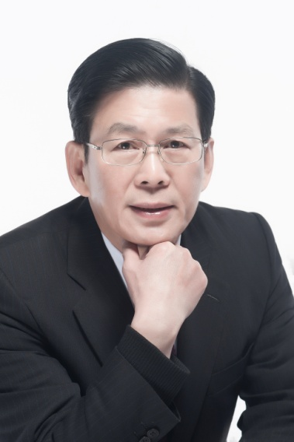**现任：健峰企管集团董事长**

**宁波市政协顾问**

**财团法人先锋品管基金会董事长**

**社团法人中华TPM协会理事**

**健峰管理技术培训学校董事长**

**从事企业管理顾问咨询、人才培育达30余年，这30余年来对欧美、日本、台湾的企业管理发展，有深入的研究与实际的参与，1990年进入大陆从事企业辅导，近三十年的大陆经验，充分了解到欧美、日本、台湾的经验，对大陆企业有相当值得参照学习的价值。**

**叶董事长近30年来带领着一百多位的顾问师团队，辅导了7000余家的企业，培育了20余万位的企业中高层主管，最终还是呼吁企业要脚踏实地的经营，夯实各阶层基础管理，企业才能屹立不摇，长治久安。**

**课程内容**

1. **国际经济情势**
2. **国内经济情势**
3. **十九大的经济政策**
4. **2017年中央经济会议重要政策**
5. **中国制造2025**
6. **工业4.0的时代**
7. **德国企业如何成功导入工业4.0**
8. **中国企业应如何导入工业4.0**
9. **不忘初心，回归原点**
10. **实战型TQM是基础工作**
11. **健峰智能科技实践研究院**
12. **总结与建议**

**参加对象 企业董事长、总经理及企业家第二代、副总经理级以上高阶主管**

**参加费用 人民币2000元 （主动提供电子信箱、关注微信公众号者完全免费。）**

**参加优惠**

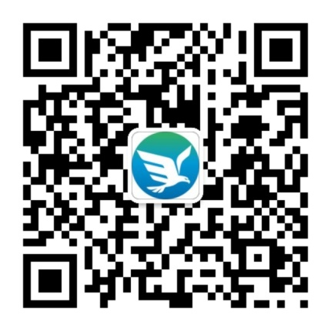**为迎接健峰建校２０周年，凡参加２０１８健峰总裁座谈会的贵宾均能获得下列的优惠：**

**优惠一：只要现场购买任三本健峰丛书，即可免费再获得一本「实战型TQM的成长与蜕变-鹰击长空、我博未来」专书。**

**优惠二：凡参加健峰总裁座谈会的董事长及总经理，再加赠「健峰卓越总裁特训班」2000元及「健峰未来领袖营」1000元课程抵用券各一张。(限本人使用，使用期限：2018年12月31日止，逾期自动失效)**

**※ 现场特别活动：凡现场填写企业问卷，即有机会免费获得智能化改造工程诊断服务机会。**

**学习不容落后，机会错过不再，报名就趁现在！**

**举办时间**

**6月5日 合肥13:30-17:30**

**举办地点**

**合肥 白金汉爵酒店（合肥市包河区徽州大道5111号）**

**（开课前7天专函通知详细议程和酒店定位）**

**报名方式**

**由于因我们需要提前为您准备好上课讲义、笔记本、笔、听课证以及咖啡、点心等，**

**麻烦填写以下表单回传至0551-62917263，谢谢您的配合！**

|  |  |  |  |  |  |  |  |  |  |  |  |
| --- | --- | --- | --- | --- | --- | --- | --- | --- | --- | --- | --- |
| **学员基本信息** | **姓名** | **性别** | **年龄** | **职务** | **电话/手机** | | **Email（必填）** | | **最高学历** | **报名课程名称** | |
|  |  |  |  |  | |  | |  |  | |
|  |  |  |  |  | |  | |  |  | |
|  |  |  |  |  | |  | |  |  | |
|  |  |  |  |  | |  | |  |  | |
| **企业资料** | **联系人** |  | | **职务** |  | | **电话** | |  | **手机** |  |
| **单位名称** |  | | | | | **员工人数** | |  | **邮政编码** |  |
| **通信地址** |  | | | | | | | | | |
| **公司网址** |  | | | | **E-mail** | |  | | **传真** |  |

**备注：**

1. **本表可复印使用；**
2. **我司在收到报名表传真件后，客服人员会安排相关事宜，并在开课前短信或者传真通知您具体地点时间安排。**

**客户服务部电话：0551-64266688 18956039882（鲍一仙）**

**客户部服务传真：0551-62917263**